|  |  |  |
| --- | --- | --- |
|  |  | **Arkivsak:** **2021/3561**-9  **Arkiv:**  **Saksbehandler:** **Ståle Opsal**  **Dato:** **23.11.2021** |

**Saksfremlegg**

|  |  |  |
| --- | --- | --- |
| **SAKSGANG** | | |
| ***Utvalg*** | ***Møtedato*** | ***Utvalgssak*** |
| Formannskapet | 30.11.2021 | 136/21 |
| Kommunestyret | 14.12.2021 |  |

**Budsjett 2022 og økonomiplan 2022 - 2025**

## Kommunedirektørens forslag til vedtak:

1. **Drift**
   1. Skattøret for 2022 fastsettes til høyeste lovlige sats i henhold til Stortingets vedtak.
   2. Økonomiplanens første år gjelder som årsbudsjett for 2022.
   3. Årsbudsjett/økonomiplan vedtas med følgende driftshovedtall:

Bevilgningsoversikt drift A:



Økonomisk oversikt drift:



* 1. Driftstiltak i henhold til oversikt i pkt. 7, 8 og 9 i budsjettdokumentet vedtas med endring i tiltak «Lærernorm» som omtalt nedenfor under Saksopplysninger/vurdering. Dette gir følgende budsjettrammer:



* 1. Endringer i kommunale avgifter og gebyrer vedtas i henhold til vedlegg 1.
  2. Det tas opp ramme på kr 6.000.000,- i lån for videretildeling i form av startlån.
  3. Kommunedirektøren gis fullmakt til å ta opp driftskreditt med kr 5.000.000,-.

1. **Investering/finansiering**

Kommunestyret vedtar følgende investeringsramme og finansiering av investeringene:



Detaljert oversikt over investeringene framgår av vedlegg 3 i budsjettdokumentet.

Frosta kommune tar opp kr 12.127.000 som lån til investeringer i 2022, med 39 års avdragstid. Detaljert oversikt over låneopptak framgår av vedlegg 4 i budsjettdokumentet.

1. **Eiendomsskatt**
   1. I medhold av eiendomsskatteloven §§ 2 og 3 skal følgende utskrivingsalternativ benyttes for skatteåret 2022:
   2. Faste eiendommer i hele kommunen, unntatt verker og bruk og annen næringseiendom.
   3. Eiendomsskattesatsen er 3 promille.
   4. Det innføres ikke bunnfradrag.
   5. For skatteåret 2022 gis det fritak for eiendommer iht. eiendomsskatteloven § 7 bokstav a) for eiendommer som benyttes av følgende:

Frosta Vassverk A/L

Leva-Fro A/S

Statskog – åpne hytter allmennyttige formål

Turistforeningshytta – fjellhov

Rapphøtta

Tautra Mariakloster

A/L Frostahallen

Folkheim samfunnshus

Frosta menighet

Frosta Motorcrossklubb

Frosta salongskytterlag

Frosta sanitetsforening

Normisjon Frosta

Stjørdal kommunale forening

Stjørdal og omegn lokallag av Nfpu

Tautratun

Solvang forsamlingshus

Frosta IL - Vinnatrøa

Rapp IL - Rapplassen/myra

Trodsplassen

Snoggplassen

Neset FK - Valavollen

Frosta lag av Norges handicap forbund

Småland vel – Ankeret + grillhus

Trondheim seilforening

Frosta golfforening

Parseller/tomter som eies av private, men brukes til kommunale veier

* 1. Følgende eiendommer fritas i medhold av eiendomsskatteloven § 7 bokstav b:

Gnr 93, bnr 1 Logstein

Gnr 2, bnr 1 Fjeldpladsen

Gnr 92, bnr 1 Logtun Ytre (Flægstad)

* 1. Nyoppført bygning som helt eller delvis brukes som bolig, med tilhørende tomt og bygningsmasse (garasje/uthus/anneks og naust) fritas etter eiendomskattelovens § 7 bokstav c i 3 år, eller til kommunestyret endrer eller opphever vedtaket.
  2. Eiendomsskatten skal betales i to terminer.
  3. Ved taksering og utskriving av eiendomsskatt benytter kommunen tidligere vedtatte skattevedtekter.

1. **Diverse føringer**  
   1. Budsjettramme for kontroll og revisjon settes til kr 803.000,- iht. utvalgets forslag til driftsbudsjett.
   2. Tilskuddsbeløp til kirken fastsettes til kr.1.897.000,- for 2022. Lønnsvekst ut over forutsetning i deflator kompenseres ikke.
   3. Tilskuddsbeløp til Frosta frivillighetssentral fastsettes til kr 155.000,-.
   4. Dekningsgrader for selvkost fastsettes slik:
      1. Avløp settes til 100 %.
      2. Feiing settes til 100 %.
   5. Inntak i barnehagen ut over lovkrav gjennomføres så langt det er rom innenfor egen budsjettramme.
   6. Festeavgift for kommunale gravplasser fastsettes til kr 250,- pr. år.
   7. Kommunedirektøren gis fullmakt til å sammenstille budsjettet etter endringsvedtak.

--- slutt på innstilling ---

## Behandling i Formannskapet - 30.11.2021

Endringsforslag budsjett Frosta kommune 2022.

Felles fra Venstre, Arbeiderpartiet og Høyre

- Dagens stilling som hukommelsesykepleier på samlet ca 12% økes til 40%. Utgifter til dette blir tatt fra disposisjonsfondet og legges inn i driften videre.

- Prosjektstilling miljøterapeut overføres til fast stilling fra august 2022. Utgifter til dette blir tatt fra disposisjonsfondet og legges inn i driften videre.

- Skolemat bevares i den formen som den er i dag. Men vi ber om at ordningen gjennomgås første halvår 2022. Utgifter til dette blir tatt fra disposisjonsfondet og legges inn i driften videre.

- Pedagogisk ressurs skal vurderes på nytt i budsjett 2023 før rammene reduseres ytterligere.

- Investeringsrammer i utredning og oppbygging av nytt kommunehus/helsehus reduseres til 1 million i 2022.

- Kommunedirektøren bes iverksette tiltak for å redusere sykefraværene og at det skal synliggjøres i tertialrapportene i 2022.



Forslag fra Senterpartiet:



* Skolemat videreføres og videreutvikles.
* 1 mill innsparing på skolen i 2022, det skal ikke knyttes opp mot lærernormen. 1,5 mill pr år videre i økonomiplanperioden.
* Mulighetsstudie nytt kommunehus 1,5 mill i 2022. 2022 skal brukes på å finne ut hva vi skal ha, hvor skal vi ha det, skal det renoveres/bygges nytt, konsekvenser ved alle alternativ må vurderes, hvor mye kan finansieres på helsebiten.
* Frivillighetskoordinator 500 000,-
* Øke kulturmidlene med 100 000,-
* Det innføres søskenreduksjon på tvers av SFO-barnehage fra høsten 2022.
* Det må i 2022 jobbes enda mer aktivt med Næringsutvikling og vurdering av nye areal. NTE midler bør benyttes her.

## Vedtak

Kommunedirektørens innstilling enstemmig tiltrådt.

Forslag fra Senterpartiet settes opp mot forslag fra Venstre, Arbeiderpartiet og Høyre.

Forslag fra Senterpartiet nedstemt med 4 mot 1 stemme.

Forslag fra Venstre, Arbeiderpartiet og Høyre vedtatt med 4 mot 1 stemme.

**Innstillig til Kommunestyret:**

**1. Drift**

1.1. Skattøret for 2022 fastsettes til høyeste lovlige sats i henhold til Stortingets vedtak.

1.2. Økonomiplanens første år gjelder som årsbudsjett for 2022.

1.3. Årsbudsjett/økonomiplan vedtas med følgende driftshovedtall:

Bevilgningsoversikt drift A:

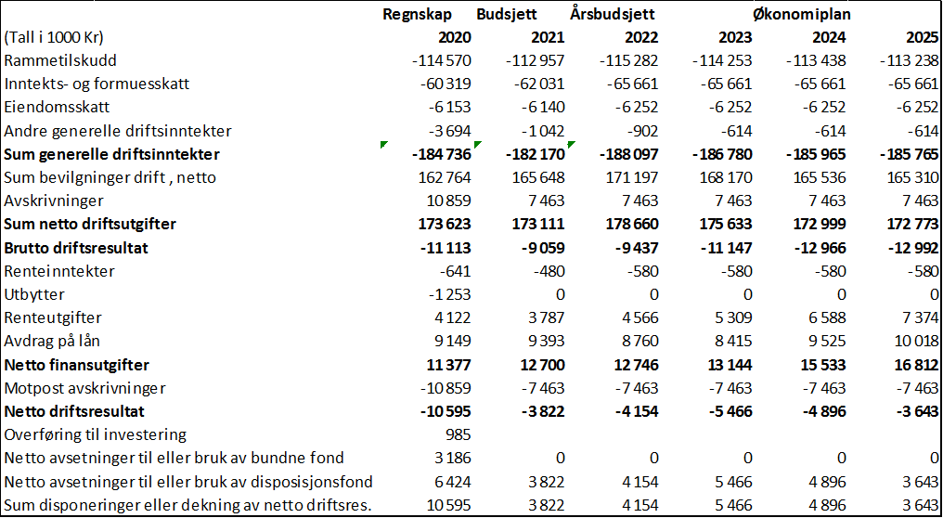

Økonomisk oversikt drift:

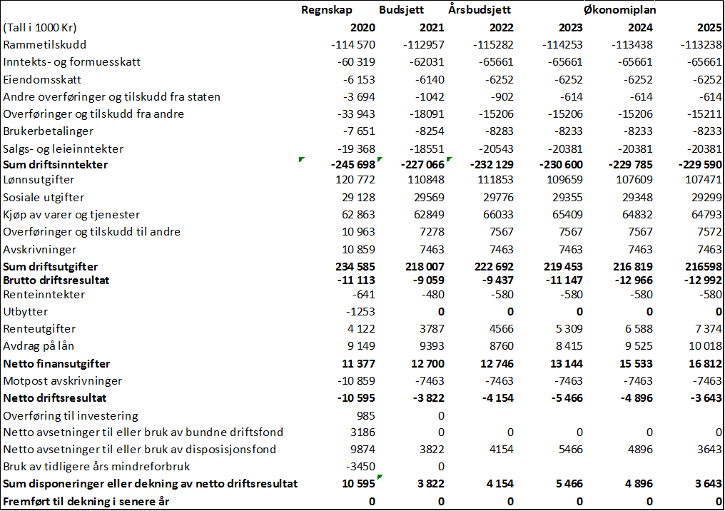

Driftstiltak i henhold til oversikt i pkt. 7, 8 og 9 i budsjettdokumentet vedtas med endring i tiltak «Lærernorm» som omtalt nedenfor under Saksopplysninger/vurdering. Dette gir følgende budsjettrammer:

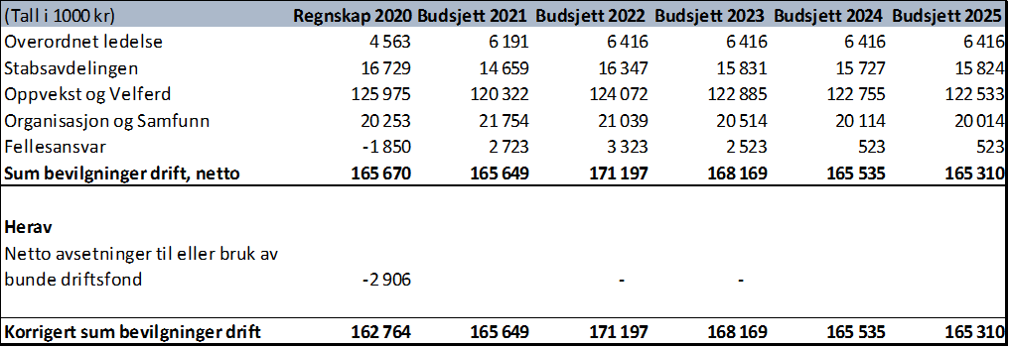

1.1. Endringer i kommunale avgifter og gebyrer vedtas i henhold til vedlegg 1.

1.2. Det tas opp ramme på kr 6.000.000,- i lån for videretildeling i form av startlån.

1.3. Kommunedirektøren gis fullmakt til å ta opp driftskreditt med kr 5.000.000,-.

**2. Investering/finansiering**

Kommunestyret vedtar følgende investeringsramme og finansiering av investeringene:

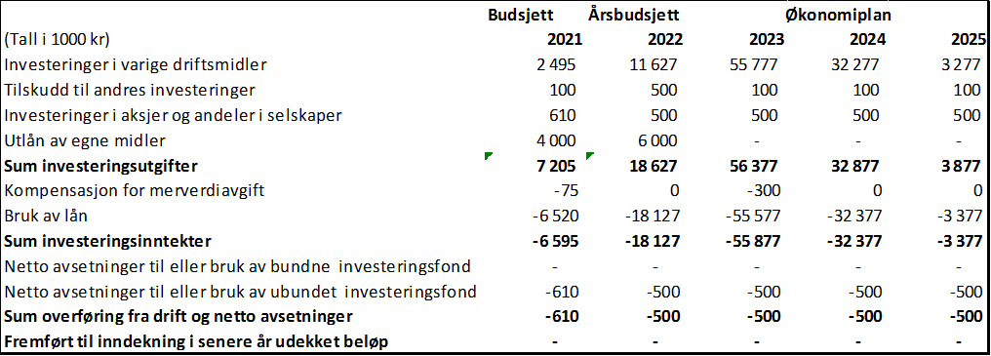

Detaljert oversikt over investeringene framgår av vedlegg 3 i budsjettdokumentet.

Frosta kommune tar opp kr 12.127.000 som lån til investeringer i 2022, med 39 års avdragstid. Detaljert oversikt over låneopptak framgår av vedlegg 4 i budsjettdokumentet.

**3. Eiendomsskatt**

3.1. I medhold av eiendomsskatteloven §§ 2 og 3 skal følgende utskrivingsalternativ benyttes for skatteåret 2022:

3.2. Faste eiendommer i hele kommunen, unntatt verker og bruk og annen næringseiendom.

3.3. Eiendomsskattesatsen er 3 promille.

3.4. Det innføres ikke bunnfradrag.

3.5. For skatteåret 2022 gis det fritak for eiendommer iht. eiendomsskatteloven § 7 bokstav a) for eiendommer som benyttes av følgende:

Frosta Vassverk A/L

Leva-Fro A/S

Statskog – åpne hytter allmennyttige formål

Turistforeningshytta – fjellhov

Rapphøtta

Tautra Mariakloster

A/L Frostahallen

Folkheim samfunnshus

Frosta menighet

Frosta Motorcrossklubb

Frosta salongskytterlag

Frosta sanitetsforening

Normisjon Frosta

Stjørdal kommunale forening

Stjørdal og omegn lokallag av Nfpu

Tautratun

Solvang forsamlingshus

Frosta IL - Vinnatrøa

Rapp IL - Rapplassen/myra

Trodsplassen

Snoggplassen

Neset FK - Valavollen

Frosta lag av Norges handicap forbund

Småland vel – Ankeret + grillhus

Trondheim seilforening

Frosta golfforening

Parseller/tomter som eies av private, men brukes til kommunale veier

3.6. Følgende eiendommer fritas i medhold av eiendomsskatteloven § 7 bokstav b:

Gnr 93, bnr 1 Logstein

Gnr 2, bnr 1 Fjeldpladsen

Gnr 92, bnr 1 Logtun Ytre (Flægstad)

3.7. Nyoppført bygning som helt eller delvis brukes som bolig, med tilhørende tomt og bygningsmasse (garasje/uthus/anneks og naust) fritas etter eiendomskattelovens § 7 bokstav c i 3 år, eller til kommunestyret endrer eller opphever vedtaket.

3.8. Eiendomsskatten skal betales i to terminer.

3.9. Ved taksering og utskriving av eiendomsskatt benytter kommunen tidligere vedtatte skattevedtekter.

**4. Diverse føringer**

4.1. Budsjettramme for kontroll og revisjon settes til kr 803.000,- iht. utvalgets forslag til driftsbudsjett.

4.2. Tilskuddsbeløp til kirken fastsettes til kr.1.897.000,- for 2022. Lønnsvekst ut over forutsetning i deflator kompenseres ikke.

4.3. Tilskuddsbeløp til Frosta frivillighetssentral fastsettes til kr 155.000,-.

4.4. Dekningsgrader for selvkost fastsettes slik:

4.4.1. Avløp settes til 100 %.

4.4.2. Feiing settes til 100 %.

4.5. Inntak i barnehagen ut over lovkrav gjennomføres så langt det er rom innenfor egen budsjettramme.

4.6. Festeavgift for kommunale gravplasser fastsettes til kr 250,- pr. år.

4.7. Kommunedirektøren gis fullmakt til å sammenstille budsjettet etter endringsvedtak.

- Dagens stilling som hukommelsesykepleier på samlet ca 12% økes til 40%. Utgifter til dette blir tatt fra disposisjonsfondet og legges inn i driften videre.

- Prosjektstilling miljøterapeut overføres til fast stilling fra august 2022. Utgifter til dette blir tatt fra disposisjonsfondet og legges inn i driften videre.

- Skolemat bevares i den formen som den er i dag. Men vi ber om at ordningen gjennomgås første halvår 2022. Utgifter til dette blir tatt fra disposisjonsfondet og legges inn i driften videre.

- Pedagogisk ressurs skal vurderes på nytt i budsjett 2023 før rammene reduseres ytterligere.

- Investeringsrammer i utredning og oppbygging av nytt kommunehus/helsehus reduseres til 1 million i 2022.

- Kommunedirektøren bes iverksette tiltak for å redusere sykefraværene og at det skal synliggjøres i tertialrapportene i 2022.



--- slutt på saksprotokoll ---

|  |  |
| --- | --- |
| Vedlegg | |
| 1 | Kommunedirektørens forslag til budsjett 2022 og økonomiplan 2022 - 2025 |
| 2 | Budsjett 2022 VR enheter samlet_ endring HP 191021 (003) |
| 3 | Vedtaksbrev |
| 4 | Forslag til budsjett og økonomiplan 2022 - ENDELIG |
| 5 | Søknad om tilskudd for 2022 |

## Bakgrunn for saken:

Det vises til eget budsjettdokument for 2022, samt økonomiplan 2022-2025.Fremlagt for kommunestyret 26.oktober 2021.

## Saksopplysninger/Vurdering:

Budsjettet og økonomiplanen gir en realistisk oversikt over sannsynlige inntekter, forventede utgifter og prioriterte oppgaver for 2022. Økonomiplanen er revidert i tråd med endringene i budsjettet og nye tiltak i planperioden. Et realistisk og gjennomarbeidet budsjett reduserer risiko og bygger opp under balanse mellom tilgang på, og bruk av midler.

Langsiktige mål og utfordringer kan ikke løses på ett år, men må planlegges, gjennomføres, evalueres og følges opp over tid. Samtidig må det planlegges for at tiltak som vedtas i årsbudsjettet ikke undergraver den økonomiske balansen på lengre sikt. Som budsjett og økonomiplanen viser vil de kommende årene naturlig preges av omstilling og endring i organisasjonen. Det er allikevel funnet rom for mange nye satsninger i perioden.

Det er en målsetning at styringen av virksomheten skal forenkles og bli mer effektiv, slik at politiske målsetninger og prioriteringer kan styrkes i kommende økonomiplanperiode. Kommunens oppgaver følger av kommuneloven, plan og bygningsloven, øvrige lover og forskrifter, nasjonale føringer og politiske vedtak. I kommende planperiode skal kommunens overordnede planer revideres, herunder kommuneplanen.

Systematisk rapportering fra enhetene til kommunedirektøren, og videre til politiske organer, er en forutsetning for god politisk og administrativ styring. Det vil bli foretatt en revidering av rapporteringssystemet som i dag består av kvartalsvis budsjettavviksanalyser og årsrapport, som fremmes for politisk behandling.

For mer utfyllende saksopplysninger og vurderinger, vises det til kommunedirektørens forslag til budsjett.

Kommunedirektøren gjør oppmerksom på følgende endringer og feil i budsjettdokumentet:

* De frie inntektene fra staten er økt med kr 899.000,- som kom i tilleggsnummeret til statsbudsjettet
* I forhold til tiltaket vedr. tilpasning av lærernorm, er antall årsverk redusert fra 2,8 til 1,8 årsverk i og med at 1 årsverk allerede ligger i konsekvensjustert budsjett. Summen er alikevel slik som omtalt i selve budsjettdokumentet, 2,8 årsverk.

Disse 2 endringene gir følgende netto endring i netto driftsresultat i forhold til kommunedirektørens forslag:



Disse endringene er inkludert i de økonomiske oversiktene forslag til vedtak.

* Det foreslås en økning i rammen for startlån på kr 6 mill.
* Investeringstilskuddet til kirken i 2025 skal være kr 100.000,- og ikke kr 1.000.000,- slik det står på side 43
* Maksimalsatsen for foreldrebetaling i barnehagene forslås i tilleggsnummeret til statsbudsjettet, redusert med kr 265,- til kr 3.050,- fra 01.08.22 (gebyroversikten side 53)
* I henhold til forskrift til den nye kommuneloven, skal budsjettet og økonomiplanen inneholde en oversikt over den årlige utviklingen i gjeld i planperioden. Selv om pkt. 12 d) i budsjettdokumentet inneholder en grafisk framstilling av gjeldsutviklingen i planperioden, inntas nedenfor også en beløpsmessig oversikt.



Det er også funnet enkelte øvrige feil i tekstdelen av budsjettet, men disse kommenteres ikke spesifikt. Disse feilene utgjør ingen risiko for feilvurderinger eller feil i vedtak.

## Konklusjon:

Det fremlagte budsjettforslaget gir et godt bilde av den planlagte driften for neste år og anbefales vedtatt slik som innstillingen viser i pkt. 1-4.

Endre Skjervø

Kommunedirektør